ПОЯСНИТЕЛЬНАЯ ЗАПИСКА
1. Основное назначение демоверсии. Демонстрационная версия является исключительно ознакомительным материалом. Её главная цель — дать учащимся общее представление о структуре будущей работы. Она позволяет ознакомиться со следующими аспектами: типы и формы формулировки заданий. Уровень сложности и глубина проверяемых знаний. Технические требования к оформлению ответов. Система и критерии оценивания работы.
2. Ключевые отличия от реальной аттестационной работы. Демоверсия не является точной копией или тождественным аналогом реального экзаменационного варианта. Между ними существуют принципиальные различия:
- Содержание заданий: Вопросы, задачи и текстовые материалы в реальной работе могут быть изменены.
- Вариативность тем: Демоверсия иллюстрирует один из возможных способов проверки знаний в рамках учебной программы. Реальная работа может охватывать другие дидактические единицы, входящие в перечень требований к аттестации.
- Порядок заданий: Последовательность и комбинация блоков в итоговом тесте или билете могут отличаться от демонстрационного образца.
3. Рекомендации по подготовке. Опираться исключительно на заучивание алгоритмов решения задач из демоверсии нецелесообразно. Для успешного прохождения промежуточной аттестации учащимся необходимо освоить весь теоретический и практический материал учебного курса, ориентируясь на официальную кодификацию тем и требования рабочей программы. Таким образом, демонстрационный вариант служит методическим ориентиром.

Промежуточная аттестация. Контрольная работа по алгебре -7 класс
(по учебнику Дорофеева Г.В. и др.)
1.Упростите выражение:
а) 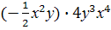
$${ б) (n+6)}^{2}+(2-n)(2+n)$$
2. Вычислите значение выражения: 3х(3х+1) - 1,5х(6х-1) при х= -8
3.Решите уравнение: 5х +(3х-3) =6х+11
4. В одной системе координат постройте график функции у=x³
и прямую у = -х. Определите точки пересечения этих графиков.
5.* Решите задачу.
От пристани А отошел теплоход со скоростью 40 км/ч. Через 1,25 ч вслед за ним отошел другой теплоход со скоростью 60 км/ч. Через какое время после своего отправления и на каком расстоянии от А второй теплоход догонит первый ?
6. В школе, где учится Оля, учитель по физике дал тесты, которые оцениваются по 100- балльной шкале. Оля набрала в среднем по 60 баллов за первые четыре теста по физике. За пятый тест она получила 80 баллов. Какое количество баллов в среднем Оля набрала после всех пяти тестов?

Критерии выставления оценки:
ВСЕГО – 5 заданий.
Наивысшее количество:
8 баллов – 100 %
Оценка | «2» | «3» | «4» | «5»
Баллы | 0-2 | 3-4-5 | 6-7 | 8

Ответы:

№№ зад. | Баллы
1 | 1б  1б | -2$x^{6}y^{4}$  12n+40
2 | 1б | 4,5x; -36
3 | 1б | 7
4 | 1б | (0;0)
5* | 2б | 2,5ч; 150км
6 | 1б | 64 балла

Контрольная работа по математике (алгебра) для 8 класса
для проведения промежуточной аттестации
(авторы: Г.В.Дорофеев, С.Б.Суворова и т.д.)
1.Вычислите:
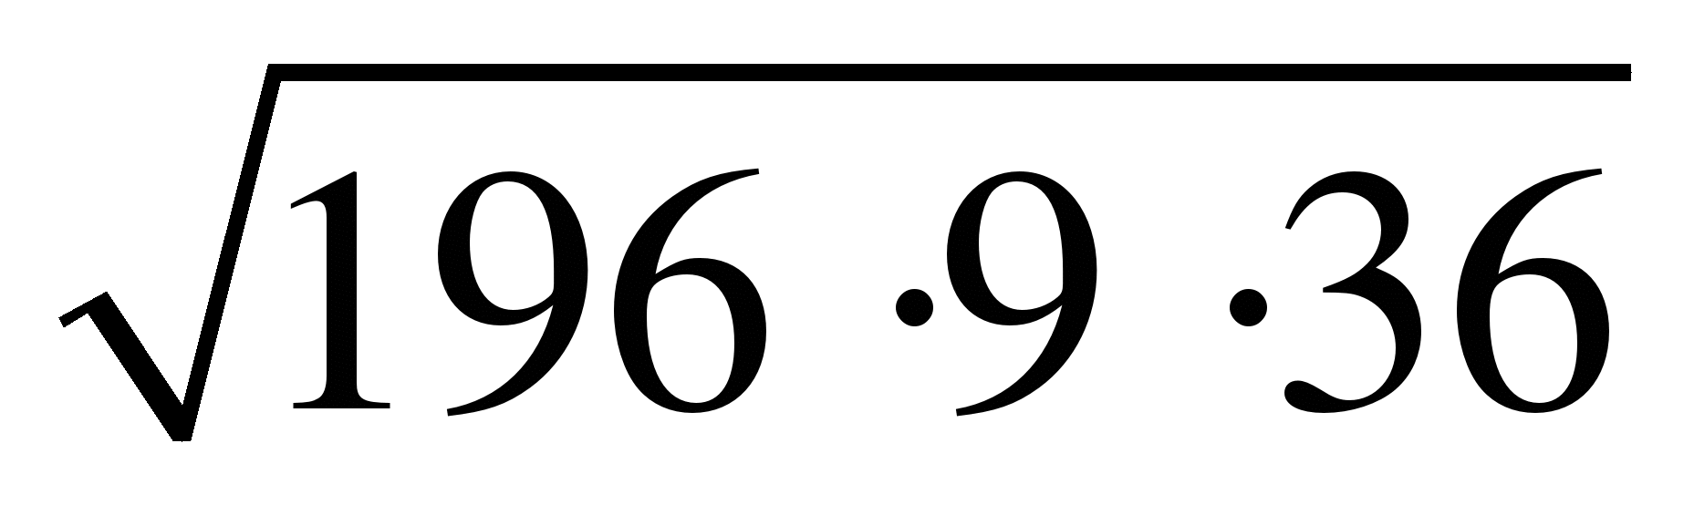
2.Упростите выражение: $2\sqrt{2}+\sqrt{50}-√98$
3.Сократите дробь: $\frac{6+√6}{\sqrt{30}+√5}$
4. Решите уравнение: а) х² - 8х +15= 0 б) (x+3)(x-4)= -10
5*.Решите систему уравнений:
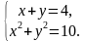
6.Прочитайте текст и выполните задание «Доставка обеда».
В ресторане японской кухни действуют следующие условия доставки:
стоимость доставки заказов до 990 рублей – 149 рублей;
от 990 рублей – доставка бесплатно.
Иван хочет заказать себе обед, состоящий из горячего блюда, салата и
десерта. Цены представлены в таблице.
Какой набор блюд может заказать Иван, если он хочет потратить как можно меньшую сумму денег, но при этом получить бесплатную доставку?
Горячие блюда |  | Салаты |  | Десерты
название | цена | название | цена | название | цена
Лапша с говядиной | 340 | Японский салат | 325 | Ореховый торт | 290
Гречка с курицей | 360 | Летний салат | 250 | Фруктовый кекс | 320
Острая курица | 325 | Цезарь | 350 | Сладкие роллы | 265
Котлеты с соусом | 390 | Полезный салат | 295 | Чизкейк | 310

Критерии выставления оценки:
Всего-6заданий.
Наивысшее количество: 7 баллов-100%

Оценка | «2» | «3» | «4» | «5»
Баллы | 0-2 | 3-4 | 5 | 6-7

Ответы:

№
1 | 252
2 | 0
3 | $$\frac{√6}{√5}$$
4 | а) х=5, х=3  б) х=2, х=-1
5 | (1;3) (3;1)
6 | наименьшая сумма в 995 рублей:  Возможные три варианта ответа  1 Котлеты с соусом -Полезный салат - Чизкейк  2 Острая курица - Цезарь - Фруктовый кекс  3 Гречка с курицей - Японский салат - Чизкейк

Промежуточная аттестация. Контрольная работа по алгебре– 9 класс.
(по учебникам: Дорофеева Г.В.; Макарычева Ю.Н.)

1. Решите неравенство

2. Разложите на множители квадратный трехчлен
3. Упростите выражение
4. Найти корень у равнения: (x + 1)² = (2 - x)²

5. Найдите сорок третий член арифметической прогрессии, если аі = -9 и d = 4.
6*. Решите задачу на составление уравнения:
Два автомобиля одновременно отправляются в 660-километровый пробег.
Первый едет со скоростью на 11км/ч большей, чем второй, и прибывает к
финишу на 2 часа раньше второго. Найдите скорость первого автомобиля.

7. Хозяин участка планирует провести в жилом доме отопление. Он рассматривает два варианта: электрическое или газовое отопление. Цены на оборудование и стоимость его установки, данные о расходе газа, электроэнергии и их стоимости даны в таблице.

 | Нагреватель  (котел) | Прочее  оборудование  и монтаж | Сред. расход  газа /  сред. потребл.  мощность | Стоимость газа /  электро-энергии
Газовое отопление | 36 тыс. руб. | 15 160 руб. | 1,4 куб. м/ч | 6,2 руб./куб. м
Электр. отопление | 28 тыс. руб. | 12 000 руб. | 6,2 кВт | 4,4 руб./(кВт · ч )

Обдумав оба варианта, хозяин решил установить газовое оборудование. Через сколько часов непрерывной работы отопления экономия от использования газа вместо электричества компенсирует разность в стоимости оборудования и установки газового и электрического отопления?

Критерии выставления оценки:
ВСЕГО – 7 заданий.
Наивысшее количество:
8 баллов – 100 %

Оценка | «2» | «3» | «4» | «5»
Балл | 0-4 | 5 | 6-7 | 8

Ответы:

№ вар
№ задания
1 | -0,5 < x < 4
2 | (x + 7) · (x - 3)
3 | 2x · (x + 4)
4 | 0,5
5 | 159
6* (2 б) | 66
7 | 600

